**售后部门报销流程明细**

**OA填写**：

一、OA版本：

1、用友，内网网址：http://[192.168.0.199](http://www.192.168.0.199):8080

外网网址：http://58.83.244.40:8088

2、致远，内网网址：http://[192.168.0.210:8080](http://www.192.168.0.210:8080)

外网网址：http:// 58.83.244.40:8080

二、用友OA：

1、用友OA：电子版填写：报销发票与真实发生一致，有替票的要填写电子版费用调整单。并在汇总表备注中插入费用调整单，费用调整单只允许插入到汇总表的备注里。

费用调整单模板如下：



2、纸质票据填写：费用类别填写按照实际发生填写即可，如果实际发生的费用类别在OA汇总表中无对应的选项，需要填写在OA汇总表”其他”栏中，需要注意的是，纸质票据费用类别要与发票一致。但是实际发生为材料费，开具发票也为材料费的报销由寇义娜统一报销，把发票跟明细表给寇义娜即可。

三、致远OA：单位印章申请，办公用品申请，请假单等在财务OA（致远）中填写。

**费用报销表：**进入OA操作界面——个人空间——我的模板（点击更多），在财务模板条件下选择：通用（新）—费用报销单，单击进行编辑，需要填写的内容有：项目名称（点击选择，输入关键字进行搜索，双击目标项名称）、类别（按照实际类别填写，没有符合的选项时，可选“其他”）、金额、发生日期、用途、报销人，写完后检查一遍，检查无误点击发送。此表单发给自己，先不要对表单进行处理，填写汇总表示需要关联此单。

**出差旅费报销单**：进入OA操作界面——个人空间——我的模板（点击更多），在财务模板条件下选择：通用（新）—差旅费用报销单，单击进行编辑，需要填写的内容有：单位、项目名称、出差人、出发时间（火车票发车时间）、出发地（火车票面出发地点）、到达时间（下火车时间）、到达地（下火车的地点）、机票费（机票票面金额）、车船费（车票、船票票面金额）、夜行车补助（满足条件的填写）、卧铺费（乘火车是卧铺）、市内交通费中的实支（满足条件的填写，在室内发生的打车费等费用）、出差补助栏下面的天数、标准、人数（严格按照“差率报销制度”填写），在说明栏中填写补助的计算公式等文字，方便财务审批，如果行程过多，一个表单不够，可新建一个表单继续填写。填写完检查无误点发送。

**汇总表**：进入OA操作界面——个人空间——我的模板（点击更多），在财务模板条件下选择：SY（新）—售后报销汇总表，费用类别按项目填写，合计与表单合计金额要一致。需要填写的内容有：项目名称、维修费人，点击备注左下角的蓝色箭头可插入费用调整单。收款人，银行、支行信息，账号要写全，如果要现金就在标题处注明即可。此汇总表可关联费用报销单与差旅费用报销单，点击小放大镜前面的方框进入选择界面，然后点击要选择的表单之后点击确定即可。

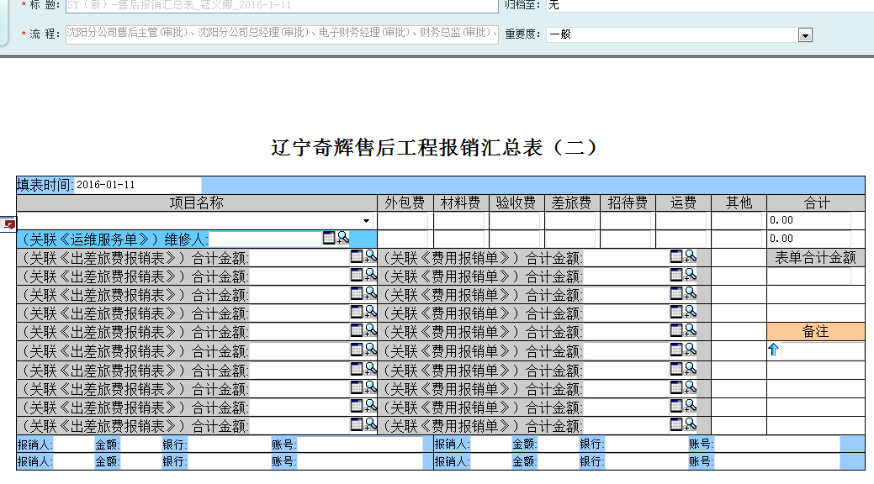

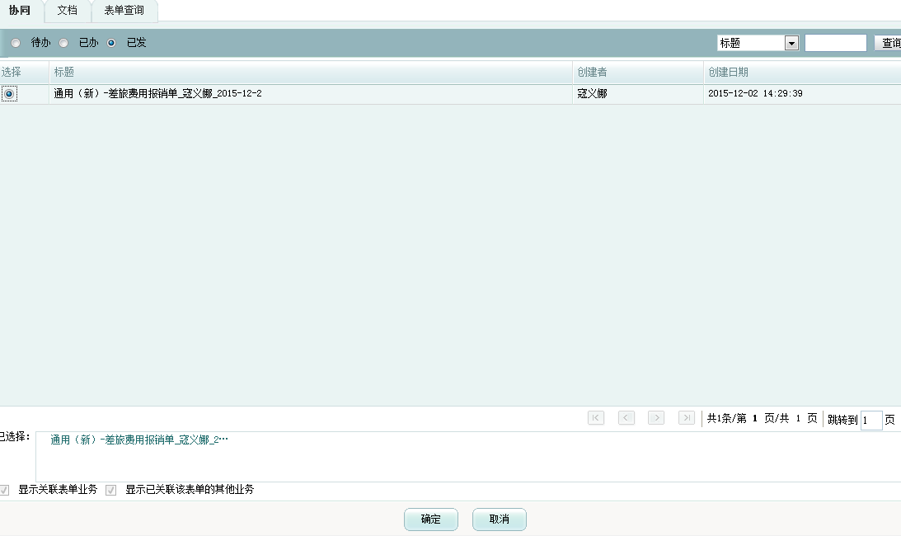

注：以上表单如发现错误可自己撤销，撤销后会保存在OA首页待办里，报销人员可对表单重新编辑，双击要编辑的表单就可以重新编辑了，但是最好检查无误再发出去，撤消后重新发起会延长审核时间，加大审批者的工作量，所以一旦发起不能轻易撤销。

**纸质票据票据填写**：纸质票据的填写要与OA汇总表里的每张票据一一对应，凡涉及项目名称均用铅笔填写，右上方的“年月日”需要和**OA日期一样**，出差人、报销金额（大写）需要填写，费用报销单要把工具费和材料费区分开，检查无误上交本部门内勤寇义娜人。

**黏贴票据规范**：票据粘贴要整齐，平铺、薄厚均匀，黏贴在装订线之内。

**差旅费等报销制度**

**第一章 分类**

第一条

短途出差：原则上，当天往返的均按短途出差 (当天0：00-24：00)；

第二条

远途出差：当天不能往返的均按远途出差。

**第二章 报销要求**

第三条

员工出差15日以内必须报销，超过15日的不予报销，所发生的费用自理。外地人员每月9号、23号为报销截止日，外地出差的人员想办法15日内把单据拿回公司，相关单据以OA上报到财务经理的时间为准。

第四条

当地设办事处的员工出差必须住办事处，报销时扣除住宿费。

第五条

特殊原因超出报销标准的费用由总经理批准。

**第三章 工程施工出差报销标准**

第六条

从出发地到目的地的火车票、船票、汽车票等实报实销(但能坐火车的不允许坐汽车，六小时以上夜车允许坐卧铺(夜车：18：00-次日早8:00)，夜间乘坐火车或轮船硬座，超过六小时以上，每次补助60元。如因特殊原因，需要乘坐火车软卧、轮船二等舱及以上、高铁、动车二等座以上、专车和飞机等，需要向总经理请示批准。

第七条

其他费用标准及补助标准

一、交通补助

沈阳市内交通费(商务外出办事)按实际发生，登记在外出登记表上，随工资一起发放，无实际需要，不允许打车。特殊情况打车或租车需写明原因，并由分公司总经理或部门负责人批准，凭据报销。

二、短途出差

短途出差：中午在公司就餐的，每天补助32元；中午不在公司就餐的，每天补助40元。

三、一线员工远途出差

单位：元/天

|  |  |  |  |
| --- | --- | --- | --- |
| 地区 | 一类地区 | 二类地区 | 三类地区 |
| 标准 | 140 | 130 | 120 |

说明：一类地区指：北京、上海、深圳、广州；二类地区指省会城市及沿海发达城市，其中沿海发达城市包括天津、大连、秦皇岛、烟台、青岛、连云港、南通、宁波、温州、福州、厦门、湛江和北海等；三类地区指其他中小城市。

实行包干制：单人出差时，每天标准见上表，包括吃饭、住宿、市内交通；多人出差时，同性应至少两人合住一房间，标准见上表扣除30元/人/天宿费，包括吃饭、住宿、市内交通等；带车或雇车施工按上述标准扣除20元/人/天交通费。

计算方法：出差的总小时数除以24小时：

A、0.5倍以下(含0.5倍)的部分按上表补助金额的一半计算。

B、0.5倍以上至1倍按上表的补助金额计算。

其他要求：各种单据的填制及粘贴参见财务模板，适用期员工报销标准同正式员工，实习生出差补助实行实报实销制，但不能超出此标准。

**第四章 远途商务出差报销标准表**

第八条

单位：元/天

|  |  |  |  |  |  |  |
| --- | --- | --- | --- | --- | --- | --- |
|  | 一类地区 | | 二类地区 | | 三类地区 | |
| 宿费 | 出差补贴 | 宿费 | 出差补贴 | 宿费 | 出差补贴 |
| 员工 | 160 | 75 | 120 | 65 | 80 | 60 |

说明：⑴出差住宿费用在标准范围内实报实销，超过标准部分自付。不同级别多人一起出差时，按照职务高者的宿费标准报销宿费；其中同性一起出差时应两人合住一个房间，每两人宿费按照一人标准报销；⑵交通费报销时要注明原因、出发地、目的地；⑶补助费计算方法：出差的总小时数除以24小时，0.5倍以下(含0.5倍)的部分按上表补助金额的一半计算，0.5倍以上至1倍按上表的补助金额计算；⑷一类地区指：北京、上海、深圳、广州；二类地区指省会城市及沿海发达城市，其中沿海发达城市包括天津、大连、秦皇岛、烟台、青岛、连云港、南通、宁波、温州、福州、厦门、湛江和北海；三类地区指其他中小城市。

**第五章 主管以上人员福利待遇标准**

第九条

|  |  |  |  |  |  |  |  |  |  |  |  |  |
| --- | --- | --- | --- | --- | --- | --- | --- | --- | --- | --- | --- | --- |
| 序号 | 福利类别 | 职级类别 | **待遇标准** | | | | | | | | 备注 | |
| 一类城市 | | 二类城市 | | 三类城市 | | | 交通工具 |
| 宿费 | 出差补贴 | 宿费 | 出差补贴 | 宿费 | 出差 补贴 |  | |
| 1 | 差旅费标准 | 总经理 | 实报实销（商务酒店以上） | 75 | 实报实销（商务酒店以上） | 65 | 实报实销（商务酒店以上） | 60 | 不需申请：头等舱飞机、高铁特等 | | 打车费实报实销 |  |
| 副总/  总监 | 实报实销（商务酒店以上，有必要的情况可住4星以下含4星） | 75 | 实报实销 （商务酒店以上，有必要的情况4星以下含4星） | 65 | 实报实销（商务酒店以上，有必要的情况4星以下含4星） | 60 | 不需申请：经济舱飞机、火车软卧、轮船二级舱、高铁二等、动车一等 | |
| 副总监/分公司总经理/部门经理 | 实报实销（商务酒店、3星） | 75 | 实报实销（商务酒店、3星） | 65 | 实报实销（商务酒店、3星） | 60 | 经济舱飞机、火车硬卧、轮船三等、动车二等 | |
| 分公司副总/主管 | 160 | 75 | 120 | 65 | 80 | 60 | 硬座（过夜火车硬卧）、动车二等座、轮船三等、必要时乘坐飞机需向上级申请 | |  |
| 2 | 话费补助 | 总经理/副总/总监/副总监/分公司总经理 | 200 | 备注：  1.工程、售后、软件、业务等特殊岗位可个别申请。  2.特殊补贴员工(话费补助30元以上)24小时开机。  3.其他员工早7：00-晚10：00必须开机。 | | | | | | |  |
| 部门经理/分公司副总 | 100 |
| 主管 | 50 |
| 3 | 交通补助 | 总经理 | 2000 | 配专职司机 | | | | | | |  |
| 副总/总监/分公司总经理 | 1200 | 无车者同员工，享受车补的人员，上班期间公司可调动车辆使用。 | | | | | | |
| 副总监 | 1000 | 无车者同员工，享受车补的人员，上班期间公司可调动车辆使用。 | | | | | | |
| 部门经理/分公司副总 | 800 | 无车者同员工，享受车补的人员，上班期间公司可调动车辆使用。 | | | | | | |
| 主管 | 300 | 无车者同员工。办事处负责人按公司所定级别享受补助（如李昌延部门经理级，李永强主管级） | | | | | | |

**第六章 报销时间**

第十条

财务汇款时间：采购付款：每天上午10：00，下午14：00。报销付款：每天下午。如需支付现金超过5000元，需提前一天跟出纳打招呼。